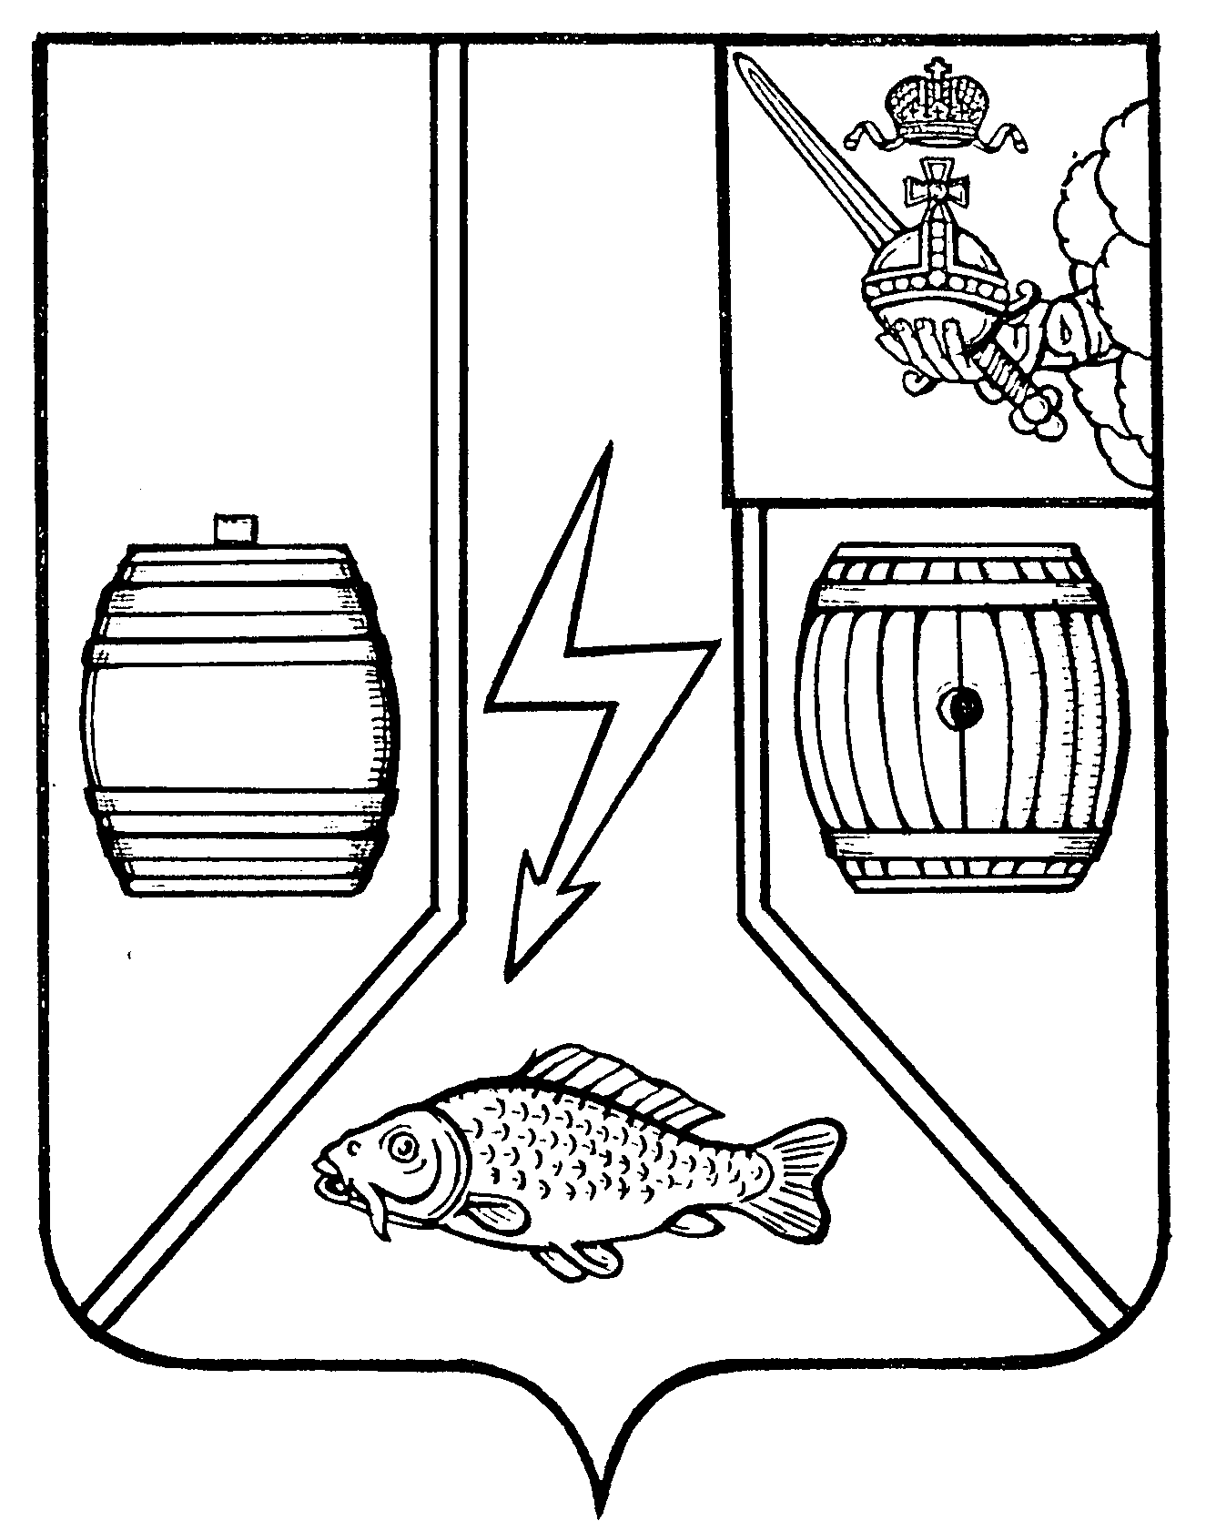

АДМИНИСТРАЦИЯ
КАДУЙСКОГО МУНИЦИПАЛЬНОГО ОКРУГА
ВОЛОГОДСКОЙ ОБЛАСТИ

РАСПОРЯЖЕНИЕ

26 декабря 2023г. № 137-р
р.п. Кадуй

Об утверждении плана

В соответствии с пунктами 2,17 федерального стандарта внутреннего государственного (муниципального) финансового контроля «Планирование проверок, ревизий и обследований», утвержденного постановлением Правительства Российской Федерации от 27 февраля 2020 года № 208.

1. Утвердить план контрольных мероприятий Администрации Кадуйского муниципального округа на 2024 год согласно приложению.
2. Настоящее распоряжение вступает в силу со дня его подписания.

Глава Кадуйского
муниципального округа
Вологодской области С.А. Грачева

Приложение
УТВЕРЖДЕН
распоряжением Администрации
Кадуйского муниципального округа
от 26.12.2023г. № 137-р

ПЛАН КОНТРОЛЬНЫХ МЕРОПРИЯТИЙ
АДМИНИСТРАЦИИ КАДУЙСКОГО МУНИЦИПАЛЬНОГО ОКРУГА
НА 2024 ГОД

№ | Объект контроля | Тема контрольного мероприятия | Проверяемый период | Период начала проведения контрольного мероприятия
1 | 2 | 3 | 4 | 5
1 | Муниципальное бюджетное учреждение «Кадуйский центр культурного развития» | Проверка финансово-хозяйственной деятельности | 2023 год | I квартал
2 | Муниципальное бюджетное общеобразовательное учреждение Кадуйского муниципального округа «Кадуйская средняя школа № 1 имени В.В. Судакова» | Проверка осуществления расходов на реализацию мероприятий муниципальной программы Кадуйского муниципального округа «Развитие системы образования Кадуйского муниципального округа на 2023-2027 годы» в части расходов на основное мероприятие «Реализация регионального проекта «Успех каждого ребенка» | 2023 год | I квартал
3 | Муниципальное бюджетное общеобразовательное учреждение Кадуйского муниципального округа «Кадуйская средняя школа № 1 имени В.В. Судакова» | Проверка соблюдения законодательства Российской Федерации и иных правовых актов о контрактной системе в сфере закупок товаров, работ, услуг для обеспечения государственных и муниципальных нужд при реализации мероприятий муниципальной программы Кадуйского муниципального округа «Развитие системы образования Кадуйского муниципального округа на 2023-2027 годы» в части расходов на основное мероприятие «Реализация регионального проекта «Успех каждого ребенка» | 2023 год | I квартал
4 | Управление образования Администрации Кадуйского муниципального округа Вологодской области | Проверка достоверности отчета о реализации муниципальной программы Кадуйского муниципального округа «Развитие системы образования Кадуйского муниципального округа на 2023-2027 годы» | 2023 год | II квартал
5 | Муниципальное бюджетное учреждение «Плавательный бассейн «Виктория» | Проверка достоверности отчета об исполнении муниципального задания | 2023 год | III квартал
6 | Муниципальное бюджетное общеобразовательное учреждение Кадуйского муниципального округа «Кадуйская средняя школа» | Проверка финансово-хозяйственной деятельности | 2023 год | III квартал
7 | Муниципальное бюджетное образовательное учреждение Кадуйского муниципального округа «Детский сад №4 «Солнышко» | Проверка достоверности отчета об исполнении муниципального задания | 2023 год | IV квартал
8 | Муниципальное бюджетное общеобразовательное учреждение Кадуйского муниципального округа «Андогская средняя школа имени Героя Советского Союза А.А. Карташова» | Проверка осуществления расходов на реализацию мероприятий муниципальной программы Кадуйского муниципального округа «Развитие системы образования Кадуйского муниципального округа на 2023-2027 годы» в части расходов на основное мероприятие «Реализация регионального проекта «Цифровая образовательная среда» | 2024 год | IV квартал
9 | Муниципальное бюджетное общеобразовательное учреждение Кадуйского муниципального округа «Андогская средняя школа имени Героя Советского Союза А.А. Карташова» | Проверка соблюдения законодательства Российской Федерации и иных правовых актов о контрактной системе в сфере закупок товаров, работ, услуг для обеспечения государственных и муниципальных нужд при реализации мероприятий муниципальной программы Кадуйского муниципального округа «Развитие системы образования Кадуйского муниципального округа на 2023-2027 годы» в части расходов на основное мероприятие «Реализация регионального проекта «Цифровая образовательная среда» | 2024год | IV квартал

